Obtenção de instâncias e resoluções de puzzles do Problema de Decisão Gold Star
André Gomes & Gonçalo Teixeira
FEUP-PLOG, Turma 3MIEIC06, Grupo Gold_Star_4
Abstract. Definição de um método para obter soluções de puzzles do tipo Gold Star usando programação lógica com restrições. The abstract should summarize the contents of the paper in short terms, i.e. 150-250 words
Keywords: First Keyword, Second Keyword, Third Keyword.
- Introdução
O objetivo que impusemos para este trabalho prático foi de formar um ficheiro de texto que contenha todas os puzzles possíveis de formar de acordo com o problema escolhido, para além de todas as soluções para cada um desses puzzles.
Isto para demonstrar que o nosso programa consegue, não só achar, usando programação lógica por restrições, as soluções possíveis de cada puzzle, mas também todos os puzzles possíveis de formar.
- Descrição do Problema
O problema de decisão Gold Star consiste em resolver um sistema de 5 equações da forma
$\left\{ \begin{aligned} C \left[ \right] A = I \left[ \right] F, \\ A \left[ \right] D = G \left[ \right] J, \\ B \left[ \right] C = D \left[ \right] E, \\ B \left[ \right] F = H \left[ \right] J, \\ G \left[ \right] E = I \left[ \right] H\end{aligned}\right.$ (1)

Sendo [ ] substituido por um dos seguintes operadores:

+ - * / (2)

Entre as 5 equações, apenas são partilhadas 10 variáveis para ser possível formar um padrão de estrela ao dispor as equações na seguinte forma:
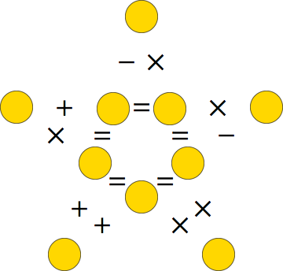
Fig. 1. Disposição das equações para formar um puzzle Gold Star
Para obter uma solução válida só se podem usar os dígitos 0 até 9 e cada dígito só pode ser usado uma vez.
- Abordagem
  - Variáveis de Decisão
Tendo como ponto de partida uma configuração do problema Gold Star como a da Fig.1, conseguimos obter uma lista de operadores que servem como argumento para o predicado star.
O predicado star, a partir de uma lista de operadores, consegue calcular uma solução para uma configuração, usando programação em lógica com restrições. Este predicado possui dez variáveis de decisão, uma para cada variável do sistema de equações, guardadas numa Lista L, cujo domínio é [0,9].
Para obter configurações do problema temos disponível o predicado operators_rest, que faz uso de restrições para criar configurações dos operadores do problema. Este predicado possui também 10 variáveis de decisão, cada uma correspondendo a um operador. O domínio é [1,4], para que cada operador corresponda a um número inteiro.

  - Restrições

Operators_rest. Este predicado tem a função de remover configurações das soluções que podem ser obtidas a partir de outras configurações. Por exemplo, tendo uma configuração de operadores em forma de estrela, é possível escolher um eixo de reflexão que atravesse a estrela numa ponta e termine no espaço entre as duas pontas opostas da estrela. Calculando a reflexão dos operadores a partir do eixo, temos como resultado uma configuração de operadores diferentes. Mas facilmente se obtêm uma configuração a partir da outra. Tendo isto em mente, não é necessário calcular configurações que sejam possíveis de ser obtidas a partir de outras.

A Restrição que se impôs neste predicado está declarada no predicado bigger.
O primeiro operador deve ter maior ou igual valor numérico do que todos os outros operadores.
Com esta restrição, quaisquer combinações de operadores que não obedeçam á regra de cima são eliminadas porque podem ser formadas a partir de outras combinações. Como exemplo:
[1,1,3,1,1,1,1,1,3,1] e [1,3,1,1,1,1,1,3,1,1] são formadas partindo de [3,1,1,1,1,1,3,1,1,1], usando deslocações de 2 e 1 índices para a direita, respetivamente.
Visualmente, as configurações acima são representadas da seguinte maneira:
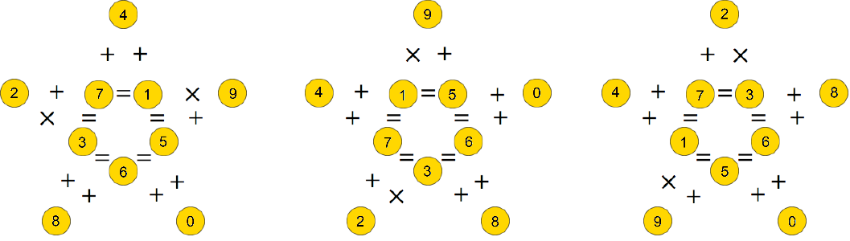
Fig. 2. [1,1,3,1,1,1,1,1,3,1] à esquerda, [3,1,1,1,1,1,3,1,1,1] a meio e [1,3,1,1,1,1,1,3,1,1] à direita
Apenas a configuração central obedece á restrição imposta. A configuração da esquerda é obtida através de uma rotação de pi/5 graus sobre o centro da estrela e a configuração da direita é obtida através de uma rotação de 2pi/5 graus sobre o centro da estrela, seguida de uma reflexão com eixo que atravessa a estrela entre a ponta de valor 9 e o espaço entre as pontas de estrela de valores 2 e 8.
Com esta restrição foi possível evitar o cálculo de três quartos de configurações redundantes.

Star. Para este predicado usamos o predicado all_distinct para declarar que todas as variáveis que conterão os resultados da estrela têm de ser distintas entre si e aplicamos como restrições as próprias equações como em (1), usando o predicado apply_restriction:

apply_restriction(Op1, Var1, Var2, Op2, Var3, Var4):-
apply_restriction(Op1, Var1, Var2, Value),
apply_restriction(Op2, Var3, Var4, Value).
apply_restriction(+, Var1, Var2, Value):-
Var1+Var2 #= Value.
apply_restriction(-, Var1, Var2, Value):-
Var1-Var2 #= Value.
apply_restriction(*, Var1, Var2, Value):-
Var1*Var2 #= Value.
apply_restriction(/, Var1, Var2, Value):-
Var1/Var2 #= Value.
- Visualização da Solução
O primeiro predicado feito para a visualização da estrela foi print_star. Este predicado imprime para a consola do SICStus uma representação em estrela do problema para mais facilmente verificar se todas as restrições são obedecidas. Para guardar um conjunto de soluções esta representação não era a ideal, nesse sentido criamos o predicado print_option_opss que imprime uma linha com duas listas, sendo a primeira lista a configuração dos operadores e a segunda lista o valor das variáveis de resultado.
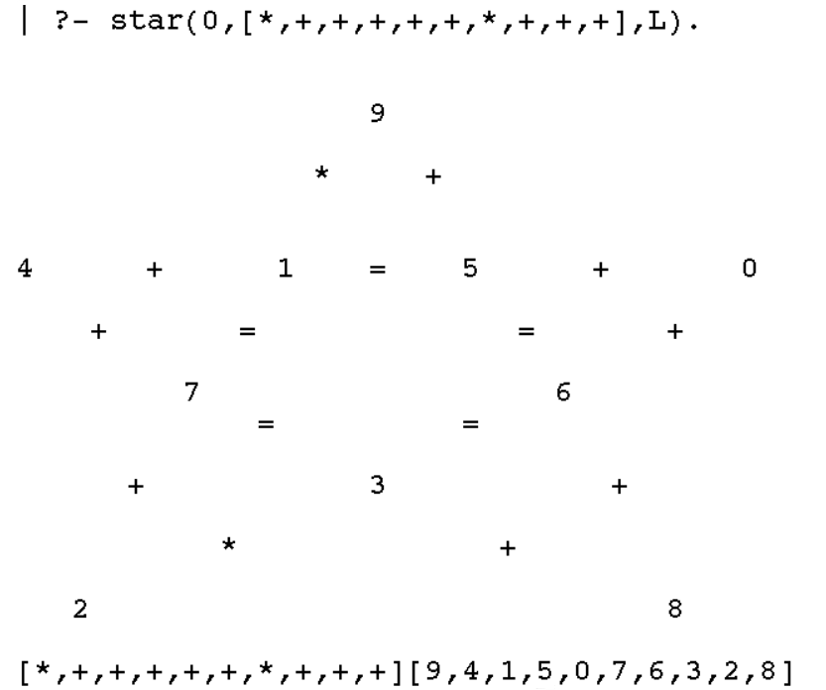
Fig. 3. Representação de uma solução em formato de estrela para melhor legibilidade e em formato de listas para armazenamento. A primeira lista de operadores é obtida lendo os pares de operadores no sentido horário começando na ponta superior da estrela e a segunda lista é obtida lendo os resultados de cima para baixo e da esquerda para a direita.
- Experiências e Resultados
  - Estratégias de Pesquisa
Um dos objetivos que impusemos a nós mesmos para o final deste projeto era de criar um ficheiro que contivesse todas as soluções possíveis deste puzzle.
Para guardar os resultados provenientes dos predicados especificados abaixo, implementamos um predicado que guarda num ficheiro .txt com o nome do predicado os conteúdos que, numa execução normal, seriam impressos na consola do SICStus.
Com o primeiro objetivo em mente, criamos os seguintes predicados.

Print_restricted_one_sol. Este predicado começa por encontrar, usando restrições, uma configuração de operadores, transforma essa lista de números numa lista de operadores e passa como argumento para o predicado star para resolver. Caso tenha solução, esta é impressa no formato compacto de duas listas numa linha e star acaba o seu predicado com um cut. Ao sair, o programa encontra um fail, tenta dar redo mas encontra o cut do final do star, fazendo com que o programa volte ainda mais atrás para encontrar uma próxima configuração de operadores.
Este predicado serve para encontrar uma solução para cada configuração de operadores, obtida obedecendo às restrições impostas.
Ao executar este predicado obtemos uma lista de __ elementos que demorou __ segundos a executar.
De notar que, tendo quatro operadores disponíveis e dez posições onde cada operador se pode encontrar, isto resulta em 4¹⁰ configurações possíveis. Ou seja, o uso de restrições possibilitou reduzir o número de respostas para __%.

Print_restricted_all_sol. Este predicado é parecido ao apresentado acima com uma mudança: o predicado star não possui um cut no final. Com esta mudança, no final de encontrar uma solução para uma certa configuração e encontrar a chamada fail, o programa faz redo do predicado star para encontrar mais soluções da mesma configuração.
Com isto, ao executar este predicado obtemos uma lista de __ elementos que demorou __ segundos a executar.
Esta lista contém os valores do predicado acima, complementados com as soluções extra que algumas configurações de operadores possam ter. Tendo assim cumprido o objetivo inicial de descobrir todas as soluções para todas as configurações do problema Gold Star.

Print_unrestricted_one_sol. Á semelhança do primeiro predicado desta secção, este predicado também encontra uma solução para cada configuração, mas neste caso, não são aplicadas restrições às configurações possíveis, o que faz com que, ao executar, seja criada uma lista de exatamente 4¹⁰ elementos, correspondente a todas as configurações possíveis de ser criadas.
Este predicou demorou ___ segundos a ser concluído.

Print_unrestricted_all_sol. Dependendo se funciona ou não é que se vai adicionar texto aqui, por enquanto fica isto como placeholder

Print_all_comb. Este predicado produz os mesmos resultados que o predicado menciona acima, mas em vez de obter as configurações a partir do predicado operators, utiliza o funcionalidade redo de prolog para determinar diferentes combinações de operadores nos predicados apply_restriction.
- Conclusões e Trabalho Futuro
Com recurso a programação lógica com restrições torna-se extremamente fácil saber se uma dada configuração de operadores possui uma solução e, caso tenha, saber qual é essa solução.
Com o objetivo em mente de achar todas as soluções para todas as configurações possíveis, o uso de restrições auxiliou imenso ao restringir o espaço de resposta de configurações possíveis, poupando tempo de pesquisa.
De momento reparamos que, no caso de encontrar uma solução para todas as configurações, muitas das configurações possuem como primeiro elemento um sinal de divisão. É possível que haja mais restrições que se possam aplicar para diminuir ainda mais o espaço de resposta, mas não conseguimos alcançar esse conhecimento no decorrer deste trabalho prático.

Referências
- Author, F.: Article title. Journal 2(5), 99–110 (2016).
- Author, F., Author, S.: Title of a proceedings paper. In: Editor, F., Editor, S. (eds.) CONFERENCE 2016, LNCS, vol. 9999, pp. 1–13. Springer, Heidelberg (2016).
- Author, F., Author, S., Author, T.: Book title. 2nd edn. Publisher, Location (1999).
- Author, F.: Contribution title. In: 9th International Proceedings on Proceedings, pp. 1–2. Publisher, Location (2010).
- LNCS Homepage, http://www.springer.com/lncs, last accessed 2016/11/21.

1.048.576 configurações de operadores possíveis

